**Практическая работа № 8**

**Тема: 1C-** справочник основных средств.

справочник оборотных средств.

**Цель работы: Получение навыков доработки 1С**

**с целью организации проведения учета состояния**

**и надежности АСУ и иных средств.**

**Задание: создать справочники**

**а) создать справочник категория работ;**

**б) основных средств и оборотных средств;**

**в) создать табличные части с категорией работ и в данной табличных частях указать реквизит категория работ и поле сроки.**

**г) проверить правильность настроек .**

**д) внести пробные данные согласно рекомендации ниже.**

**е) для каждого справочника организовать печать.**

**ж) для каждого справочника организовать отчет.**

З) сохранить конфигурацию.

и) сохранить базу.

**Порядок выполнения работы:**

Согласно заданию.

**Содержание отчета:**

-наименование и цель работы

-картинки печати отчетов

-ответы на контрольные вопросы

**Вывод**: На практической работе научились создавать справочники .

Выводить на печать справочники.

Контрольные вопросы:

а) По распределению категории работ можно судить о резервах и КПД использования времени? Какие отчеты для этого нужны?

в) По распределению категории работ можно судить о степени влияния использования времени? Какие отчеты для этого нужны?

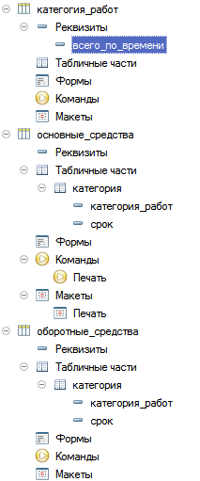

согласно рисунку выше.

срок имеет числовой формат 10целых 2 дробные.

В справочнике категория_работ

имеется реквизит всего_по_времени и

числовой формат 10целых 2 дробные у него.

.

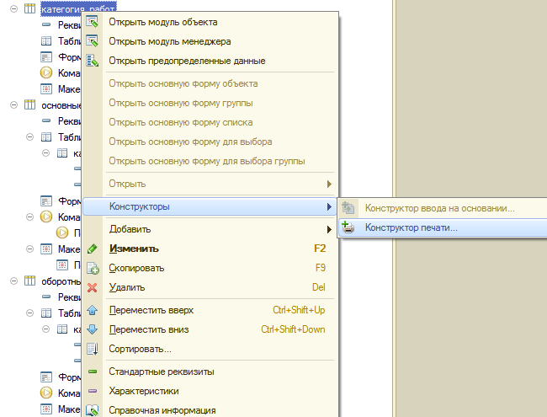

согласно рисунку выше создайте справочникам печать.

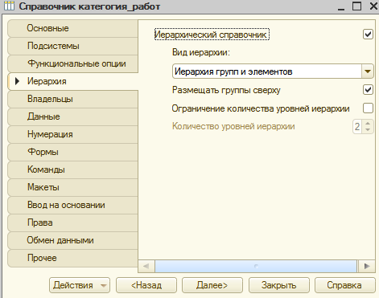

для каждого справочника укажите галочки.

не забудьте создать подсистему "справочники" если её нет.

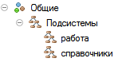 в разделе общие.

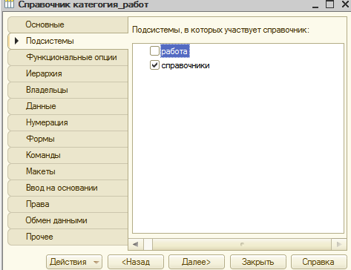

согласно рисунку выше все6м справочникам.

после нажмите F5

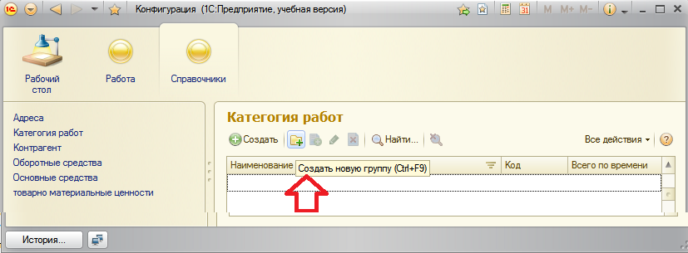

В справочнике категория работ

создайте группы и подгруппы.

финансовая

бухгалтерия

финансы

управление

ПТО

АСУ

Энергетика

Механика

Охрана

производство

основное

цеха

вспомогательное

рем_участки

ТГСВ

склад

основной

карантин

гсм

инструмент

сырье

водоснабжение

**В справочнике основные средства**

создать группы:

транспорт

здания и сооружения

оборудование

СПИСАННОЕ

**В справочнике оборотные средства**

создайте группы

финансовые фонды

кредиты

долги

зарплата

вклады

товарно-сырьевые фонды

материалы

ЗИП

В справочнике категория работ

**В группе бухгалтерия ведите**

отчеты налоговые. 50%

отчеты за движением средств 50%

**В группе финансы введите**

анализ финансовых потоков 50%

анализ затрат и доходов. 50%

**В группе ПТО**

техническое планирование 50%

сметы 50%

**В группе АСУ**

ТО 10%

ТР 20%

КР 70%

**В группе Энергетика**

ТО 20%

ТР 10%

КР 70%

**В группе Механика**

ТО 70%

ТР 20%

КР 10%

**В группе Охрана**

контроль периметра 90%

контроль складов 10%

**В группе цеха**

производство 90%

ППР 10%

**В группе рем_участки**

ППР 90%

подготовка ППР10%

**В группе ТГСВ**

ТО 20%

КР 10%

утилизация 30%

сантехобратока 40%

**В группе склад основной**

отгрузка 90%

приемка 10%

**В группе карантин**

отгрузка 90%

приемка 10%

**В группе ГСМ**

отгрузка 30%

приемка 40%

ТО 30%

**В группе инструмент**

отгрузка 30%

приемка 40%

ТО 20%

инвентаризация 10%

**В группе сырье**

отгрузка 30%

приемка 40%

ТО 20%

инвентаризация 10%

**В группе водоснабжение**

отгрузка 30%

приемка 40%

ТО 20%

инвентаризация 10%

**В справочнике основные средства**

В группе транспорт

трактор

самосвал

погрузчик

экскаватор

**В группе здания и сооружения**

Здание 1

Котельная 1

СКЛАД 3

**В группе оборудование**

КИП

АСУ

Котел

Подстанция

**В группе СПИСАННОЕ**

станки все

конвейера все

**В справочнике оборотные средства**

В группе кредиты

государству

В группе долги

работникам

В группе зарплата

учредителям

В группе вклады

охране

**В группе материалы**

песок

щебень

цемент

прокат

**В группе ЗИП**

колёса

траки

**Сохраните базу.**

В табличных частях справочников

укажите категории работ для данного

основного или оборотного средства.

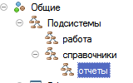

Создадим подсистему ОТЧЕТЫ?

Создайте отчеты по всем элементам справочников согласно рекомендациям ниже.

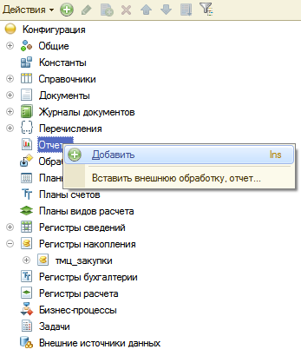

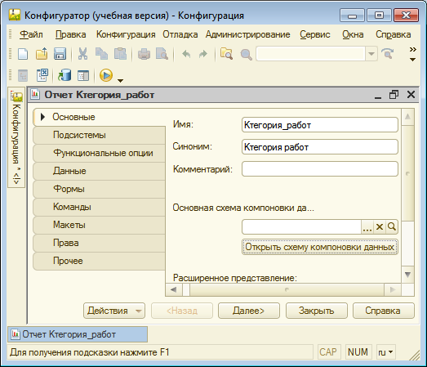

введём название.

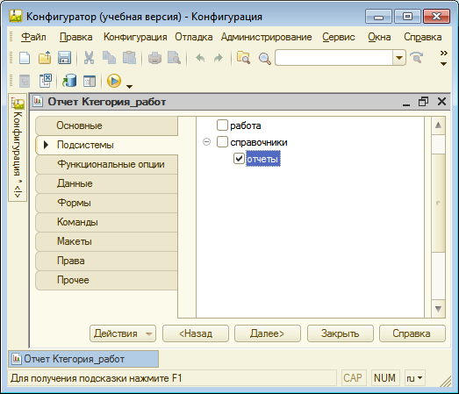

галочку ставим?

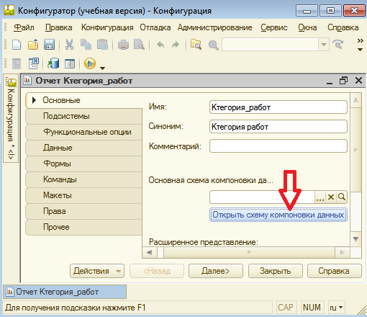

согласно стрелке?

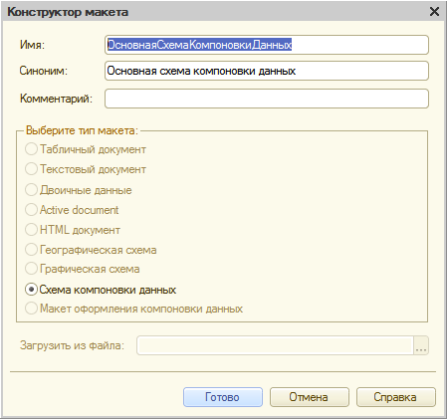

готово?

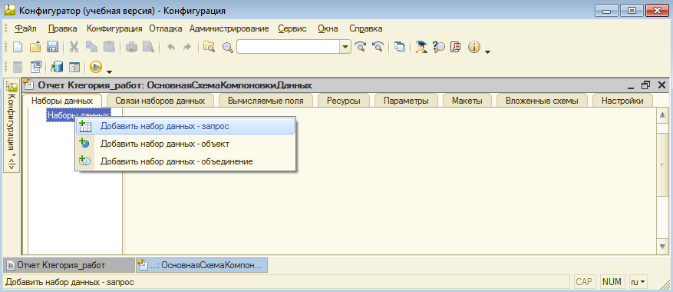

согласно рисунку выше

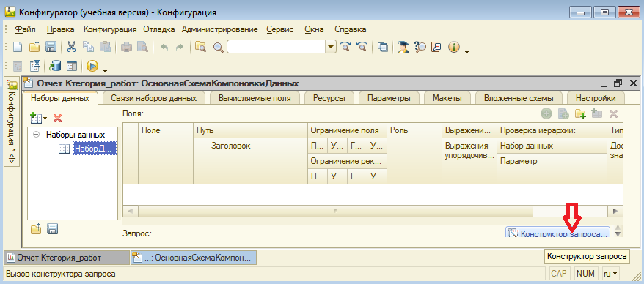

согласно стрелке .

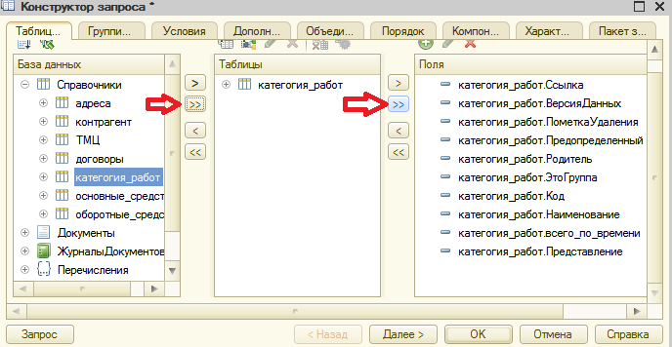

согласно стрелкам.

далее?

ок?

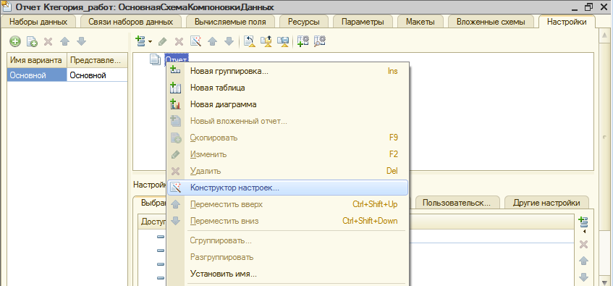

Конструктор настроек?

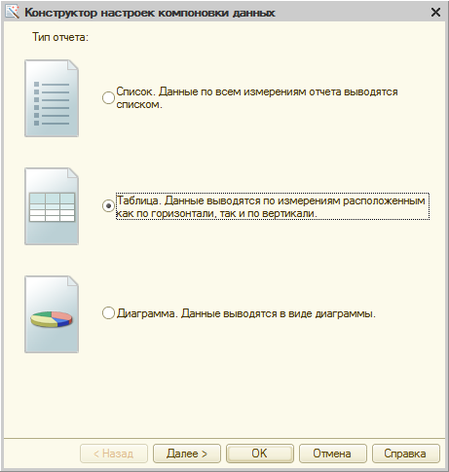

далее?

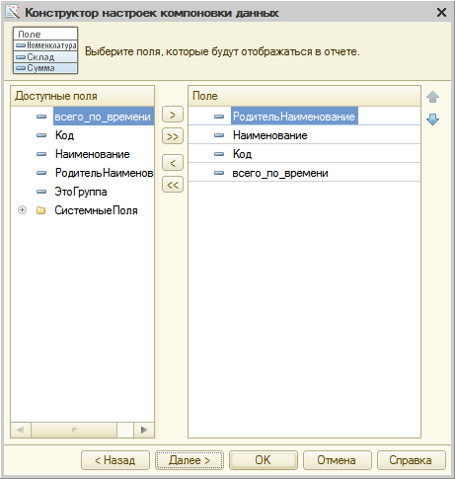

далее?

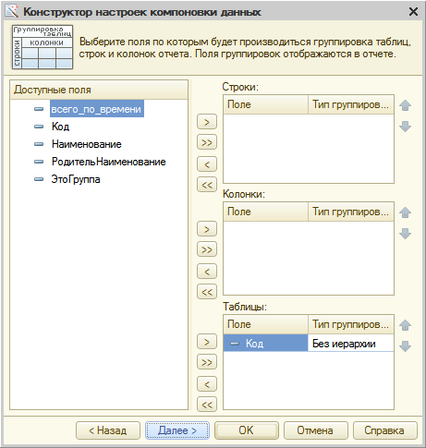

далее?

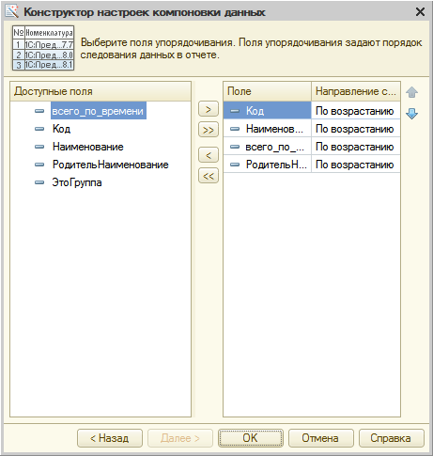

ОК?

F5?

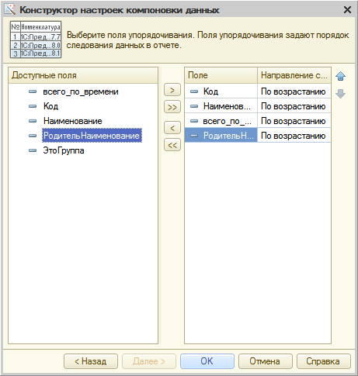

ОК?

F5?

организуйте вывод отчета!

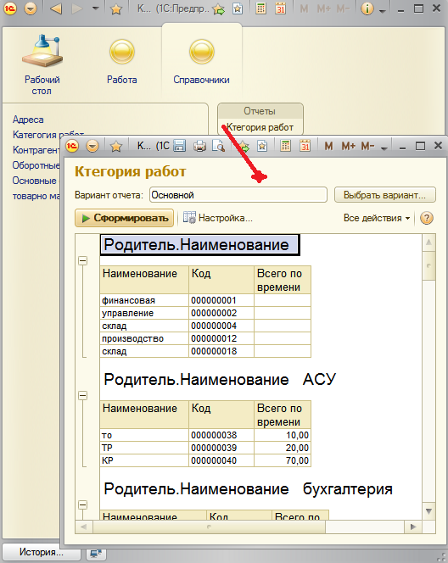

получилось такое?

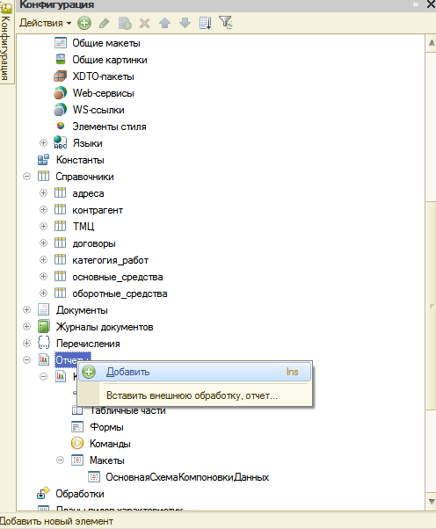

добавить отчет.

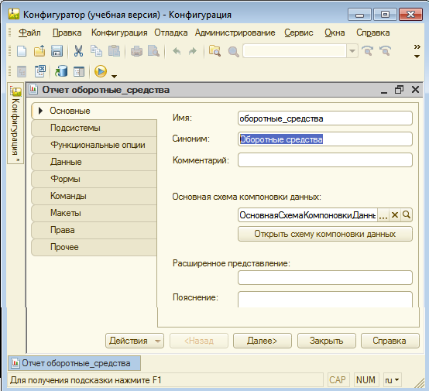

назовем

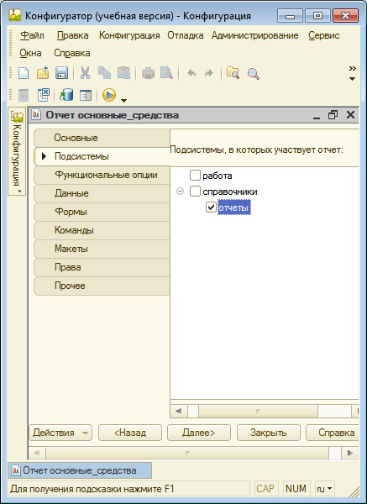

определим

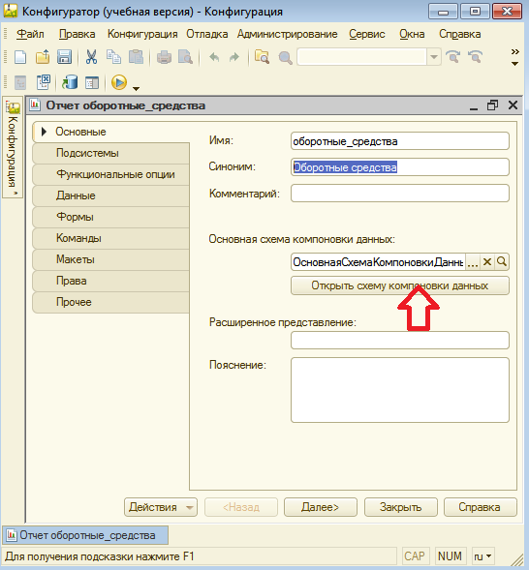

согласно рисунку выше

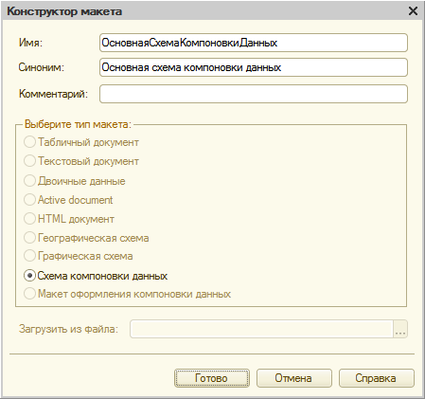

готово

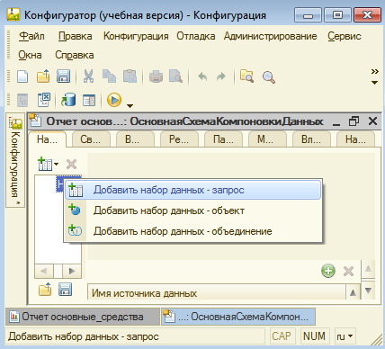

согласно рисунку выше.

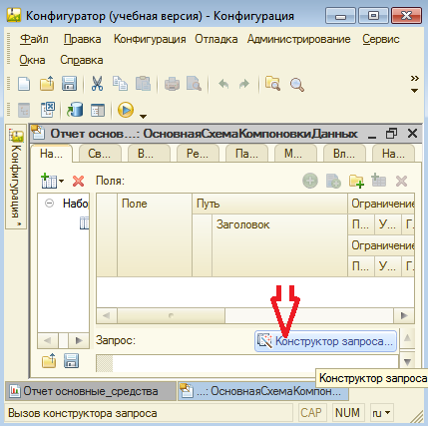

согласно рисунку выше?

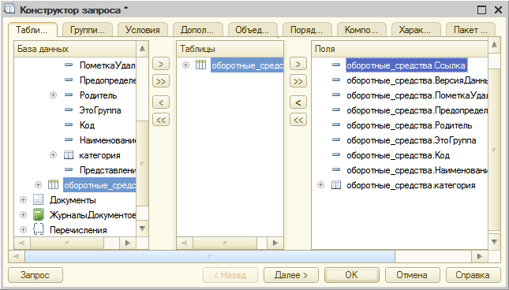

согласно рисунку выше.

ОК?

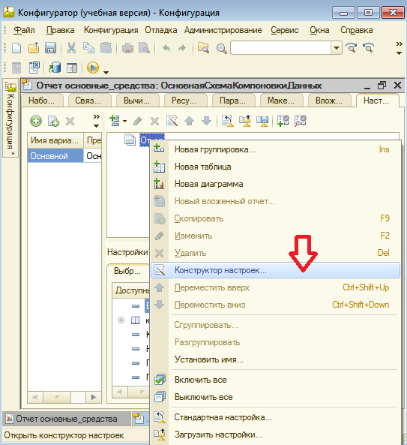

согласно стрелке?

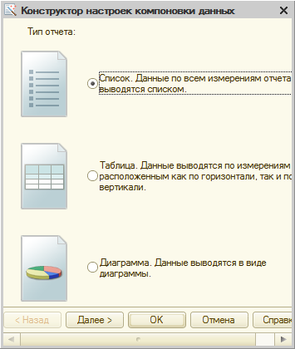

далее

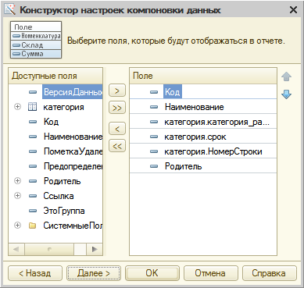

далее

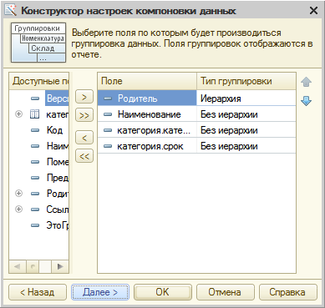

далее

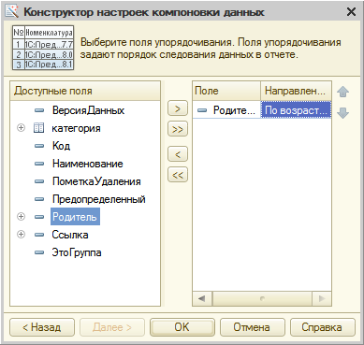

ОК

F5

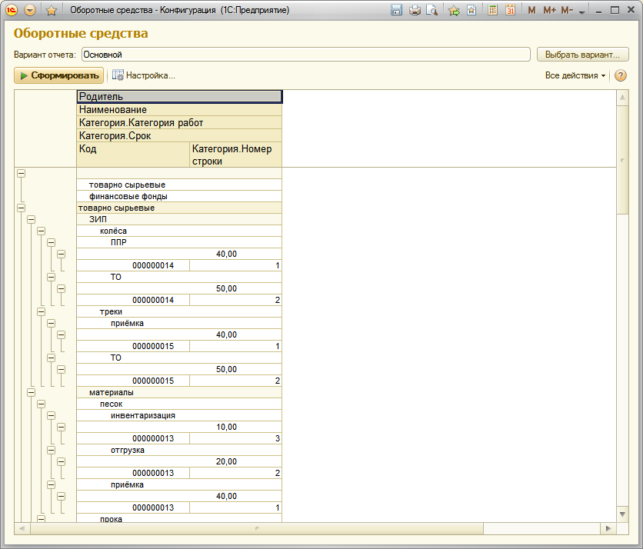

получилось?

Повторите все со справочником Основные средства.